**Membuat**

**Router, DHCP, DNS Server, Web Server,**

**FTP Server, Mail Server, Proxy**

**di Linux OpenSuSe**

Ketika computer telah selesai melakukan installasi OpenSuSe, untuk kenyamanan dari pengguna lebih baik menonaktifkan Firewall dan Repositories.

* Untuk menonaktifkan Firewall

**# SuSEfirewall2 off**

[http://2.bp.blogspot.com/_31vU35LUTWQ/TRMBykFyvhI/AAAAAAAAAVo/p6JmbXRqJ3g/s320/1.JPG](http://2.bp.blogspot.com/_31vU35LUTWQ/TRMBykFyvhI/AAAAAAAAAVo/p6JmbXRqJ3g/s1600/1.JPG)

* Untuk menonaktifkan Repositories

**# zypper mr --disable –remote**

[http://4.bp.blogspot.com/_31vU35LUTWQ/TRMBy0QbGUI/AAAAAAAAAVw/mZiCHFXzaB8/s320/2.JPG](http://4.bp.blogspot.com/_31vU35LUTWQ/TRMBy0QbGUI/AAAAAAAAAVw/mZiCHFXzaB8/s1600/2.JPG)

**Setting IP**

Langkah pertama setelah Operating System OpenSuSe teriinstall adalah melakukan setting IP, langkah-langkahnya adalah sebagai berikut :

1. Pertama, buat file untuk konfigurasi Ethernet 1 dengan nama *“ifcfg-eth0”* (tidak perlu membuat, cukup copy saja dari file default dari sistem operasi SuSe)

**# cp /etc/sysconfig/network/ifcfg-lo /etc/sysconfig/network/ifcfg-eth0**

1. Edit file untuk konfigurasi Ethernet 1

**# vi /etc/sysconfig/network/ifcfg-eth0**

BOOTPROTO=’static’

IPADDR=’202.110.101.2/29’

STARTMODE=’onboot’

USERCONTROL=’no’

FIREWALL=’no’

[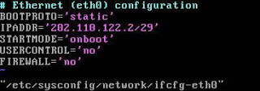](http://1.bp.blogspot.com/_31vU35LUTWQ/TRMBzQCWSUI/AAAAAAAAAV4/e2bWM-s05F4/s1600/3.JPG)

1. Copy lagi file default, untuk Ethernet 2 dengan nama *“ifcfg-eht1”*

**# cp /etc/sysconfig/network/ifcfg-lo /etc/sysconfig/network/ifcfg-eth1**

1. Edit file konfigurasi Ethernet 2

**# vi /etc/sysconfig/network/ifcfg-eth1**

BOOTPROTO=’static’

IPADDR=’192.168.22.1/24’

STARTMODE=’onboot’

USERCONTROL=’no’

FIREWALL=’no’

[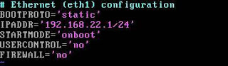](http://2.bp.blogspot.com/_31vU35LUTWQ/TRMB0NyUC0I/AAAAAAAAAWA/sRBia4reM6s/s1600/4.JPG)

1. Buat file gateway ke Internet

**# vi /etc/sysconfig/network/routes**

default 202.110.122.1 - -

1. Restart Network

**# rcnetwork restart**

[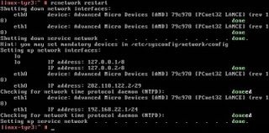](http://4.bp.blogspot.com/_31vU35LUTWQ/TRMB0YmhnWI/AAAAAAAAAWI/zBASXpV2VZ4/s1600/5.JPG)

1. Untuk mengecek hasil konfigurasi

**# ifconfig eth0**

**# ifconfig eth1**

Atau

**# ping 202.110.122.2**

**# ping 192.168.22.1**

**ROUTER**

**Konfigurasi Routing :**

1. Membuat gateway ke internet

**# route add default gw 202.110.122.1**

1. Ketik perintah

**# iptables –t nat –A POSTROUTING –s 192.168.22.0/24 –j MASQUERADE**

1. Aktifkan forwarding

**# echo 1 > /proc/sys/net/ipv4/ip_forward**

1. Untuk menyimpan iptables

**# iptables-save /etc/sysconfig/iptables**

1. Untuk secara langsung iptables aktif ketika booting, tambahkan perintah di boot.local

**# vi /etc/init.d/boot.local**

iptables –t nat –A POSTROUTING –s 192.168.22.0/24 –j MASQUERADE

echo 1 > /proc/sys/net/ipv4/ip_forward

**DHCP**

**Konfigurasi DHCP :**

Untuk menjadikan client kita, memiliki IP DHCP (Tidak perlu memasukkan IP).

1. Install aplikasi *dhcp*

**# yast –i dhcp**

**# yast –i dhcp-server**

1. Edit konfigurasi dhcp

**# vi /etc/dhcpd.conf**

subnet 192.168.22.0 netmask 255.255.255.0 {

range 192.168.22.11 192.168.22.30;

option domain-name-servers 202.110.122.2;

option domain-name “rahmat.com”;

option routers 192.168.22.1;

option broadcast-address 192.168.22.254;

(baris ± 54)

[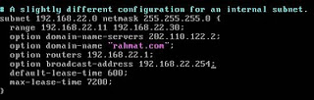](http://1.bp.blogspot.com/_31vU35LUTWQ/TRMDWMLLmEI/AAAAAAAAAWQ/uFiyVkhvbmc/s1600/6.JPG)

1. Memilih Ethernet yang digunakan

**# vi /etc/sysconfig/dhcpd**

DHCPD_INTERFACE=”eth1” (baris ± 17)

1. Jalankan DHCP

**# rcdhcpd start**

**DNS Server**

**Membuat DNS Server :**

1. Install aplikasi *bind*

**# yast –i bind**

1. Edit konfigurasi bind

**# vi /etc/named.conf**

forwarders { 202.110.122.2; }

[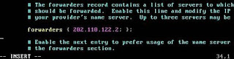](http://4.bp.blogspot.com/_31vU35LUTWQ/TRMDWeIRauI/AAAAAAAAAWY/iP4K4j7MwJc/s1600/7.JPG)

zone “rahmat.com” in {

type master;

file “/master/rahmat.zone”;

};

zone “122.110.202.in-addr.arpa” in {

type master;

file “/master/202.110.122.zone”;

};

[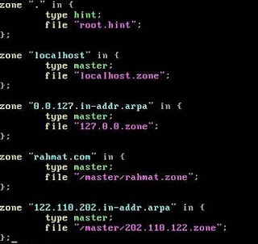](http://2.bp.blogspot.com/_31vU35LUTWQ/TRMDWWZ_thI/AAAAAAAAAWg/h8B_55xRLNA/s1600/8.JPG)

# include “/etc/named.conf.include;”

[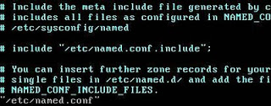](http://4.bp.blogspot.com/_31vU35LUTWQ/TRMDWlnkxDI/AAAAAAAAAWo/NJhlrdOPduc/s1600/9.JPG)

1. Buat file konfigurasi Forward dan Reverse (tidak perlu membuat, cukup copy saja dari file default dari sistem operasi SuSe)

*Forward :*

**# cp /var/lib/named/localhost /var/lib/named/master/rahmat.zone**

*Reverse :*

**# cp /var/lib/named/127.0.0.0 /var/lib/named/master/202.110.122.zone**

1. Edit konfigurasi Forward dan Reverse

*Forward :*

**# vi /var/lib/named/master/rahmat.zone**

@ IN SOA rahmat.com. root.rahmat.com.

@ IN NS ns.rahmat.com.

IN MX 10 mail.rahmat.com.

ns IN A 202.110.122.2

www IN CNAME ns.rahmat.com.

ftp IN CNAME ns.rahmat.com.

mail IN CNAME ns.rahmat.com.

*Reverse :*

**# vi /var/lib/named/master/202.110.122.zone**

@ IN SOA rahmat.com. root.rahmat.com.

@ IN NS ns.rahmat.com.

2 IN PTR ns.rahmat.com.

1. Edit konfigurasi domain dan nameserver

**# vi /etc/resolv.conf**

domain .com

search rahmat.com

nameserver 202.110.122.2

1. Jalankan DNS

**# rcnamed start**

Restart DNS

**# rcnamed restart**

[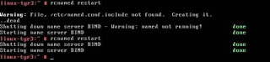](http://2.bp.blogspot.com/_31vU35LUTWQ/TRMDW2uxp2I/AAAAAAAAAWw/TsU10u04aVk/s1600/10.JPG)

Untuk mengecek DNS Server yang telah kita buat :

1. Cek dengan perintah

**# nslookup**

> ns.rahmat.com

> www.rahmat.com

> ftp.rahmat.com

> mail.rahmat.com

[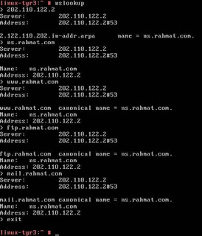](http://4.bp.blogspot.com/_31vU35LUTWQ/TRMEh3HzLwI/AAAAAAAAAW4/BpZ_rsXxWbo/s1600/11.JPG)

1. Cek dengan ping

**# ping ns.rahmat.com**

**# ping www.rahmat.com**

**# ping ftp.rahmat.com**

**# ping mail.rahmat.com**

[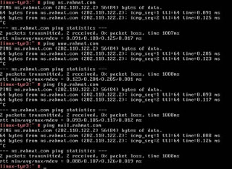](http://1.bp.blogspot.com/_31vU35LUTWQ/TRMEiPX7hEI/AAAAAAAAAXA/gIEtoxwTvik/s1600/12.JPG)

1. Cek DNS dari Computer Client

Start 🡪 Run 🡪 cmd

ping ns.rahmat.com

ping www.rahmat.com

ping ftp.rahmat.com

ping mail.rahmat.com

nslookup

> ns.rahmat.com

> www.rahmat.com

> ftp.rahmat.com

> mail.rahmat.com

[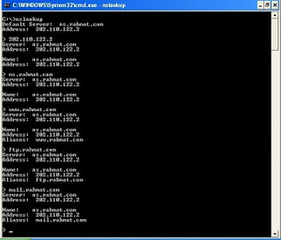](http://4.bp.blogspot.com/_31vU35LUTWQ/TRMEif0xOMI/AAAAAAAAAXI/uq-kb48eb6s/s1600/13.JPG)

**FTP Server**

**Membuat FTP Server :**

1. Install aplikasi untuk FTP

**# yast –i vsftpd**

1. Edit konfigurasi dari FTP

**# vi /etc/vsftpd.conf**

write_enable=YES

local_enable=YES

local_umask=022

chroot_list_enable=YES

chroot_list_files=/etc/vsftpd.chroot_list

anonymous_enable=NO

1. Membuat file vsftpd.chroot_list

**# vi /etc/vsftpd.chroot_list**

rahmat

1. Aktifkan FTP

**# rcvsftpd start**

Cek FTP Server yang telah kita buat :

**# ftp ftp.rahmat.com**

User : rahmat

Password : *****

Secara default directory dari ftp adalah “/home/rahmat/”

[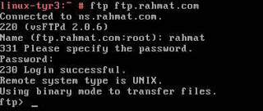](http://4.bp.blogspot.com/_31vU35LUTWQ/TRMEiSStTeI/AAAAAAAAAXQ/UvKDQldGyP0/s1600/14.JPG)

1. Membuat directory khusus untuk ftp

**# mkdir /home/rahmat/ftp**

**# usermod –d /home/rahmat/ftp rahmat**

Cek FTP dari Computer Client

Ketik ftp://ftp.rahmat.com pada address bar di jendela web browser

Masukkan Username dan password

[[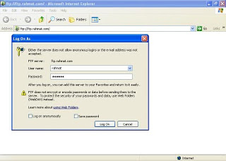](http://3.bp.blogspot.com/_31vU35LUTWQ/TRMGkyyWl3I/AAAAAAAAAYo/lDeif5pi6-g/s1600/20.JPG)](http://3.bp.blogspot.com/_31vU35LUTWQ/TRMGkyyWl3I/AAAAAAAAAYo/lDeif5pi6-g/s1600/20.JPG)

**Web Server**

**Membuat Web Server :**

1. Install aplikasi untuk Web Server, yaitu *apache2*

**# yast –i apache2**

**# yast –i apache2-mod_php5**

**# yast –i php5**

1. Edit konfigurasi dari apache2

**# vi /etc/apache2/default-server.conf**

Option All

[http://1.bp.blogspot.com/_31vU35LUTWQ/TRMGkAsPmgI/AAAAAAAAAYI/ZSwa3JsyB_Y/s320/16.JPG](http://1.bp.blogspot.com/_31vU35LUTWQ/TRMGkAsPmgI/AAAAAAAAAYI/ZSwa3JsyB_Y/s1600/16.JPG)

1. Aktifkan apache2

**# rcapache2 start**

[http://4.bp.blogspot.com/_31vU35LUTWQ/TRMGkPhGZLI/AAAAAAAAAYQ/qWANTjUBqvQ/s320/17.JPG](http://4.bp.blogspot.com/_31vU35LUTWQ/TRMGkPhGZLI/AAAAAAAAAYQ/qWANTjUBqvQ/s1600/17.JPG)

Cek Web Server yang telah kita buat menggunakan links

Jika ingin cek Web Server dari Computer Server, install terlebih dahulu “links”

**# yast –i links**

**# links www.rahmat.com**

Secara default, ketika web dijalankan akan muncul tulisan *“It works”*

1. Jika ingin mengedit isi dari web, edit file index.html di “/src/www/htdocs/”

**# vi /src/www/htdocs/index.html**

Isi dari *index.html* :

<html>Welcome

Cek Web dari Computer Client

Ketik http://www.rahmat.com pada address bar di jendela web browser

[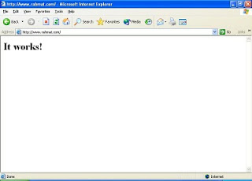](http://4.bp.blogspot.com/_31vU35LUTWQ/TRMGkp30sbI/AAAAAAAAAYY/acYC9aeDmE8/s1600/18.JPG)

*Secara default*

[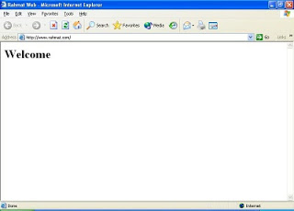](http://4.bp.blogspot.com/_31vU35LUTWQ/TRMGkv5k-JI/AAAAAAAAAYg/DMInNn7RCZE/s1600/19.JPG)

*Setelah dirubah*

1. **Membuat Web Server lebih dari 1 (subdomain)**

Kita tidak melakukan setting di default-server.conf, tetapi kita membuat Virtual Web Server :

***Web Server 1***

1. Copy file konfigurasi untuk Virtual Web Server dari file yang telah ada (*vhost.template*)

**#cp** **/etc/apache2/vhost.d/vhost.template** **/etc/apache2/vhost.d/www.rahmat.com.conf**

1. Edit file konfigurasi yang telah di-copy

**# vi /etc/apache2/vhost.d/www.rahmat.com.conf**

NameVirtualHost *:80

ServerAdmin admin@rahmat.com

ServerName www.rahmat.com

DocumentRoot /home/rahmat/public_html

[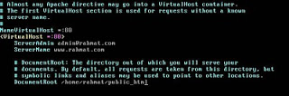](http://3.bp.blogspot.com/_31vU35LUTWQ/TRMGkyyWl3I/AAAAAAAAAYo/lDeif5pi6-g/s1600/20.JPG)

**# rcapache2 restart**

1. Buat index.html di public_html dari www.rahmat.com

**# vi /home/rahmat/public_html/index.html**

Isi dari *index.html* :

<html>Selamat Datang</html>

Cek Web Server yang telah kita buat :

1. Cek dengan links

**# links www.rahmat.com**

[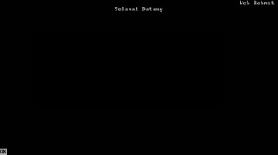](http://4.bp.blogspot.com/_31vU35LUTWQ/TRMHzCvK85I/AAAAAAAAAYw/-GgQEh4s4vk/s1600/21.JPG)

***Web Server 2***

1. Buat user

**# useradd –m alkulaini**

**# passwd alkulaini**

[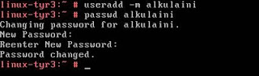](http://2.bp.blogspot.com/_31vU35LUTWQ/TRMHzBHkAFI/AAAAAAAAAY4/yQEGEPGOviM/s1600/22.JPG)

1. Buat subdomain dari domain (rahmat.com) di DNS

*Forward :*

**# vi /var/lib/named/master/rahmat.zone**

www IN CNAME ns.rahmat.com.

alkulaini IN CNAME ns.rahmat.com.

ftp IN CNAME ns.rahmat.com.

[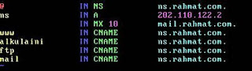](http://4.bp.blogspot.com/_31vU35LUTWQ/TRMHzSJFxvI/AAAAAAAAAZA/SA3ZPh9hLbM/s1600/23.JPG)

Restart DNS

**# rcnamed restart**

Cek DNS

**# nslookup**

> alkulaini.rahmat.com

[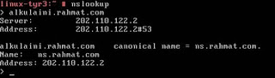](http://4.bp.blogspot.com/_31vU35LUTWQ/TRMHzvwMv5I/AAAAAAAAAZI/mlmG9oPvLsg/s1600/24.JPG)

1. Copy file konfigurasi untuk Virtual Web Server dari file yang telah ada (dari apache2)

**# cp /etc/apache2/vhost.d/vhost.template /etc/apache2/vhost.d/alkulaini.rahmat.com .conf**

1. Edit file konfigurasi yang telah di-copy

**# vi /etc/apache2/vhost.d/alkulaini.rahmat.com.conf**

ServerAdmin admin@rahmat.com

ServerName alkulaini.rahmat.com

DocumentRoot /home/alkulaini/public_html

[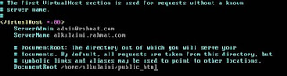](http://4.bp.blogspot.com/_31vU35LUTWQ/TRMHzklMJTI/AAAAAAAAAZQ/SGcMOcX85GQ/s1600/25.JPG)

**# rcapache2 restart**

1. Buat index.html di public_html dari alkulaini.rahmat.com

**# vi /home/alkulaini/public_html/index.html**

Isi dari *index.html* :

<html>Alkulaini Web</html>

1. Lakukan cara seperti diatas, sesuai dengan jumlah Web yang akan dibuat.

Cek Web Server yang telah kita buat dengan ping dan links

**# ping alkulaini.rahmat.com**

**# links alkulaini.rahmat.com**

[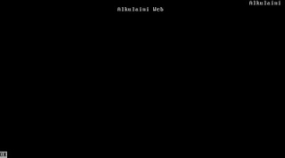](http://4.bp.blogspot.com/_31vU35LUTWQ/TRMIT9P3vsI/AAAAAAAAAZY/ExwQ76ejYmM/s1600/26.JPG)

Cek Web dari Computer Client

**http://www.rahmat.com**

[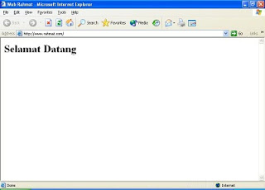](http://4.bp.blogspot.com/_31vU35LUTWQ/TRMIUPFCymI/AAAAAAAAAZg/Wlz2kr5Fc0M/s1600/27.JPG)

**http://alkulaini.rahmat.com**

[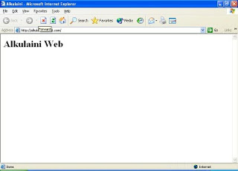](http://2.bp.blogspot.com/_31vU35LUTWQ/TRMIUo0iL0I/AAAAAAAAAZo/C3dUcLwUwoI/s1600/28.JPG)

1. **Membuat Web Server lebih dari 1 (domain)**

Kita tidak melakukan setting di default-server.conf, tetapi kita membuat Virtual Web Server :

***Web Server 1***

Seperti membuat Web Server 1 ketika membuat subdomain lebih dari 1

1. Copy file konfigurasi untuk Virtual Web Server dari file yang telah ada (dari apache2)

**#cp /etc/apache2/vhost.d/vhost.template /etc/apache2/vhost.d/www.rahmat.com.conf**

1. Edit file konfigurasi yang telah di-copy

**# vi /etc/apache2/vhost.d/www.rahmat.com.conf**

NameVirtualHost *:80

ServerAdmin admin@rahmat.com

ServerName www.rahmat.com

DocumentRoot /home/rahmat/public_html

[](http://2.bp.blogspot.com/_31vU35LUTWQ/TRMIUwU5qxI/AAAAAAAAAZw/_ZJXE3NagU4/s1600/29.JPG)

**# rcapache2 restart**

1. Buat index.html di public_html dari www.rahmat.com

**# vi /home/rahmat/public_html/index.html**

Isi dari *index.html* :

<html>Selamat Datang</html>

Cek Web Server yang telah kita buat

**# links www.rahmat.com**

***Web Server 2***

1. Buat user

**# useradd –m alkulaini**

**# passwd alkulaini**

1. Buat IP Alias (IP virtual)

**# vi /etc/sysconfig/network/ifcfg-eth1**

IPADDR_alkulaini=’202.110.122.3/29’

LABEL_alkulaini=’alkulaini’

**# rcnetwork restart**

1. Buat zone untuk alkulaini.com

**# vi /etc/named.conf**

zone “alkulaini.com” in {

type master;

file “/master/rahmat.zone”;

};

[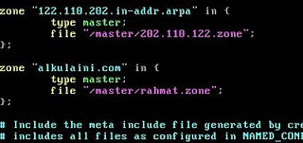](http://3.bp.blogspot.com/_31vU35LUTWQ/TRMIVNENOlI/AAAAAAAAAZ4/0JsC1TeXrzw/s1600/30.JPG)

1. Buat domain baru di DNS

*Forward :*

**# vi /var/lib/named/master/rahmat.zone**

www IN CNAME ns.rahmat.com.

www.alkulaini.com IN A 202.110.122.3

ftp IN CNAME ns.rahmat.com.

*Reverse :*

**# vi /var/lib/named/master/202.110.122.zone**

@ IN NS ns.rahmat.com.

2 IN PTR ns.rahmat.com.

3 IN PTR www.alkulaini.com.

Restart DNS

**# rcnamed restart**

Cek DNS

**# nslookup**

> www.alkulaini.com

1. Copy file konfigurasi untuk Virtual Web Server dari file yang telah ada (dari apache2)

**# cp /etc/apache2/vhost.d/vhost.template /etc/apache2/vhost.d/www.alkulaini.com .conf**

1. Edit file konfigurasi yang telah di-copy

**# vi /etc/apache2/vhost.d/www.alkulaini.com.conf**

ServerAdmin admin@rahmat.com

ServerName www.alkulaini.com

DocumentRoot /home/alkulaini/public_html

[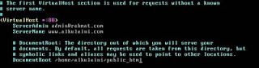](http://2.bp.blogspot.com/_31vU35LUTWQ/TRMJWjEewYI/AAAAAAAAAaI/QSMlllcD99Y/s1600/32.JPG)

**# rcapache2 restart**

1. Buat index.html di public_html dari www.alkulaini.com

**# vi /home/alkulaini/public_html/index.html**

Isi dari *index.html* :

<html>Alkulaini Web

1. Lakukan cara seperti diatas, sesuai dengan jumlah Web yang akan dibuat.

Cek Web Server yang telah kita buat dengan ping dan links

**# ping www.alkulaini.com**

**# links www.alkulaini.com**

Cek Web dari Computer Client

**http://www.rahmat.com**

[](http://3.bp.blogspot.com/_31vU35LUTWQ/TRMJWinb81I/AAAAAAAAAaQ/mPZrazuy-tw/s1600/33.JPG)

**http://www.alkulaini.com**

[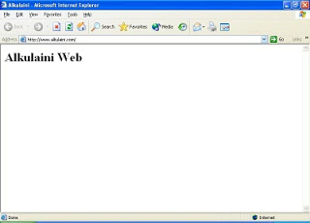](http://1.bp.blogspot.com/_31vU35LUTWQ/TRMJW-hATgI/AAAAAAAAAaY/VdF0Zuo7QQo/s1600/34.JPG)

1. **Membuat Konten “Joomla” pada Web Server**
2. Membuat database dari Joomla

Menginstall aplikasi untuk membuat database

**# yast –i mysql**

**# yast –i bytefx-data-mysql**

Restart mysql

**# rcmysql restart**

Membuat database

**# mysql –u root –p**

mysql> CREATE DATABASE joomla

mysql> CREATE USER ‘rahmat’@’rahmat.com’ identified by ‘rahmat’;

mysql> GRANT SELECT, INSERT, DELETE, UPDATE, DROP ON joomla .* to ‘rahmat’@’rahmat.com’;

1. Menginstall (extract) file joomla yang telah kita download di Internet

**# tar xvfz /home/rahmat/ftp/Joomla_1.5.21-Stable-Full_Package.tar.gz –C /home/ rahmat/public_html/**

Hapus *index.html* yang telah dibuat sebelumnya

**# rm /home/rahmat/public_html/index.html**

1. Konfigurasi Joomla melalui computer client

**http://www.rahmat.com**

[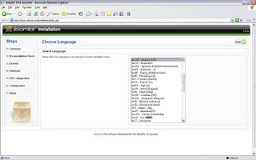](http://1.bp.blogspot.com/_31vU35LUTWQ/TRMJW8WQSjI/AAAAAAAAAag/wxL7LLMjzgg/s1600/35.JPG)

Ikuti langkah-langkahnya, langsung klik **Next**

Ketika pada bagian ***Database Configuration***, isikan seperti berikut :

Database Type : mysql

Host Name : localhost

Username : root

Password : - (*kosong*)

Database Name : joomla (sesuai database yang kita buat)

[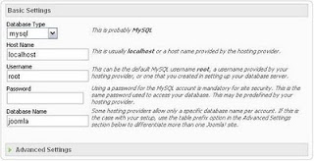](http://3.bp.blogspot.com/_31vU35LUTWQ/TRMJfyxKTcI/AAAAAAAAAao/jBfre9cXTL8/s1600/36.JPG)

Ikuti langkah-langkahnya, langsung klik **Next**

Ketika pada bagian ***Main Configuration***, isikan seperti berikut :

Site Name : www.rahmat.com

Your E-mail : rahmat@rahmat.com

Admin Password : rahmat

Confirm Admin Password : rahmat

Pilih *Install Simple Data*

[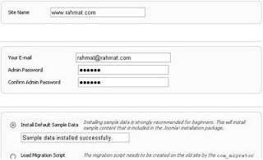](http://2.bp.blogspot.com/_31vU35LUTWQ/TRMJgCew5xI/AAAAAAAAAaw/j_hrG2DFYv0/s1600/37.JPG)

Setelah selesai konfigurasi, muncul script. Copy script tersebut ke dalam notepad, kemudian simpan dengan nama ***configuration.php*** dan masukkan file tersebut ke dalam directory dari **Joomla** (“*/home/rahmat/public_html*”). Kemudian ubah nama directory ***installation*** menjadi ***install***.

1. Web dengan konten Joomla telah jadi

**http://www.rahmat.com**

[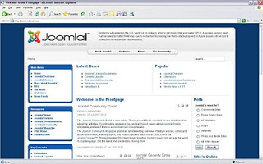](http://2.bp.blogspot.com/_31vU35LUTWQ/TRMJgW0n6OI/AAAAAAAAAa4/AQa5dytVzrk/s1600/38.JPG)

1. Jika ingin mengedit Web, tambahkan *administrator*

**http://www.rahmat.com/administrator**

Username : admin

Password : rahmat

[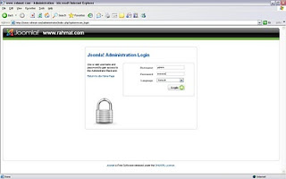](http://3.bp.blogspot.com/_31vU35LUTWQ/TRMJgcD4qWI/AAAAAAAAAbA/BtPOz6oglfs/s1600/39.JPG)

**MAIL SERVER**

**Konfigurasi Mail :**

1. Kita membutuhkan aplikasi *postfix*, karena telah terinstall secara default maka kita langsung melakukan edit pada file postfix.

**# vi /etc/postfix/main.cf**

inet_interfaces = all

masquerade_domains = rahmat.com

mydestination = rahmat.com

(baris ± 673)

Restart Postfix

**# rcpostfix restart**

1. Install aplikasi *dovecot*

**# yast –i dovecot**

1. Edit konfigurasi dovecot

**# vi /etc/dovecot/dovecot.conf**

protocols = imap pop3 (baris ± 23)

disable_plaintext_auth = no (baris ± 51)

pop3_uidl_format = %08Xv%08Xu (baris ± 623)

1. Restart dovecot

**# rcdovecot restart**

Cek Mail Server yang telah kita buat :

**# telnet mail.rahmat.com 25**

Trying 202.110.122.2...

Connected to mail.rahmat.com.

Escape character is ‘^]’.

220 rahmat.com ESMTP Postfix

mail from: rahmat

250 2.1.0 Ok

rcpt to: alkulaini

250 2.1.5 Ok

354 End data with .

coba kirim dari rahmat

.

250 2.0.0 Ok : queued as B89FD20461

quit

221 2.0.0 Bye

Connection closed by foreign host

**# telnet mail.rahmat.com 110**

Trying 202.110.122.2...

Connected to mail.rahmat.com.

Escape character is ‘^]’.

220 rahmat.com ESMTP Postfix

+OK Dovecot ready.

user alkulaini

+OK

pass alkulaini

+OK Logged in.

list

+OK 1 messages:

1 414

.

retr 1

coba kirim dari rahmat

.

quit

+OK Logging out

Connection closed by foreign host

1. Install squirrelmail

Karena pada DVD Open SuSe tidak terdapat aplikasi squirrelmail, maka kita harus men-download terlebih dahulu di Internet.

**# mkdir /var/local**

(Lakukan perintah ini, jika file squirrelmail berada di directory ftp)

**#tar xvfz /home/rahmat/ftp/squirrelmail-20101105_0200-SVN.devel.tar –C /var/ local/**

**# mv /var/local/squirrelmail.devel /var/local/squirrelmail**

1. Buat Virtual Host untuk mail

Copy file *vhost.template* menjadi mail.rahmat.com.conf

**# cp /etc/apache2/vhost.d/vhost.template /etc/apache2/vhost.d/mail.rahmat.com.conf**

1. Edit file *mail.rahmat.com.conf*

**# vi /etc/apache2/vhost.d/mail.rahmat.com.conf**

ServerAdmin admin@rahmat.com

ServerName mail.rahmat.com

DocumentRoot /var/local/squirrelmail

**# rcapache2 restart**

1. Membuat directory untuk menyimpan data dari mail

**# mkdir /var/local/squirrelmail/data**

1. Memberikan hak akses penuh untuk melakukan edit pada directory *data*

**# chmod 777 /var/local/squirrelmail/data/**

Cek WebMail yang telah kita buat

**# links mail.rahmat.com**

Cek Mail dari Computer Client

Ketik http://mail.rahmat.com pada address bar di jendela web browser

Masukkan Username dan password

[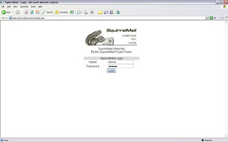](http://3.bp.blogspot.com/_31vU35LUTWQ/TRMJgmiXbHI/AAAAAAAAAbI/YcP1emJtavs/s1600/40.JPG)

[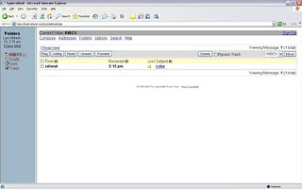](http://2.bp.blogspot.com/_31vU35LUTWQ/TRMJxigiZ2I/AAAAAAAAAbQ/ZrK__zRbgak/s1600/41.JPG)

**PROXY**

**Membuat Proxy :**

1. Install aplikasi untuk Proxy

**# yast –i squid**

1. Edit konfigurasi dari Proxy

**# vi /etc/squid/squid.conf**

http_port 3128 transparent (baris ± 913)

-> tambahkan kata “transparent”, agar proxy berjalan secara transparan

cache_mem 256 MB (baris± 1569)

-> ganti angka 8 menjadi 256 (setengah memory PC)

cache_dir ufs /var/chache/squid 20000 16 256 (baris ± 1776)

-> ganti angka 1000 menjadi 20000 (kapasitas untuk menyimpan cache)

cache_log /var/log/squid/chache.log (baris ± 1952)

cache_store_log /var/log/squid/store.log (baris ± 1962)

-> untuk mengaktifkan cache log, untuk melihat situs-situs yang dilihat Client

acl rahmat src 192.168.22.0/24 (baris ± 578)

-> membuat nama jaringan yang menggunakan proxy

[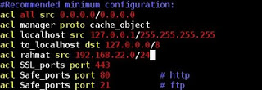](http://4.bp.blogspot.com/_31vU35LUTWQ/TRMJx8DTDJI/AAAAAAAAAbY/mz6V587XTqI/s1600/42.JPG)

http_access allow rahmat (baris ± 636)

-> membuat hak akses agar diperbolehkan oleh proxy

[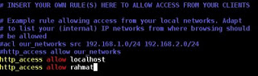](http://1.bp.blogspot.com/_31vU35LUTWQ/TRMJx6L4QVI/AAAAAAAAAbg/DtKa4dMMDQw/s1600/43.JPG)

1. Buat swap directory untuk squid

**# squid –z**

1. Aktifkan proxy

**# rcsquid start**

**Blok Situs, Blok Kata, dan Pengecualian yang di Blok**

1. Edit konfigurasi pada Proxy

**# vi /etc/squid/squid.conf**

acl kecuali url_regex –i “/etc/squid/kecuali.txt”

acl bloksitus dstdomain “/etc/squid/bloksitus.txt”

acl blokkata url_regex –i “/etc/squid/blokkata.txt”

-> membuat list dari kecuali, bloksitus dan blokkata (baris ± 592)

[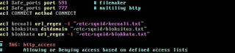](http://2.bp.blogspot.com/_31vU35LUTWQ/TRMJyE_wz4I/AAAAAAAAAbo/0C5DrN2xUPk/s1600/44.JPG)

http_access allow kecuali

http_access deny bloksitus

http_access deny blokkata

-> membuat hak akses dari kecuali, bloksitus dan blokkata (baris ± 631)

[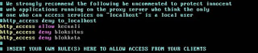](http://4.bp.blogspot.com/_31vU35LUTWQ/TRMJyWCNrPI/AAAAAAAAAbw/NVeUsncmTxw/s1600/45.JPG)

1. Buat file yang berisi alamat dan kata yang diblok maupun tidak

**# vi /etc/squid/kecuali.txt**

jawab

**# vi /etc/squid/bloksitus.txt**

www.kuncijawaban.com

**# vi /etc/squid/blokkata.txt**

kunci jawaban

1. Simpan konfigurasi dari Proxy

-> Setelah melakukan edit pada *squid.conf* harus melakukan perintah ini

**# squid –k reconfigure**

1. Restart Proxy

**# rcsquid restart**

**Membuat Web Server (XAMPP)**

1. **Setting XAMPP untuk Web Server**

Selain menggunakan *apache2*, kita dapat menggunakan aplikasi bernama XAMPP. Tapi aplikasi ini tidak terdapat di DVD Open SuSe. Jadi kita harus men-download terlebih dahulu di Internet.

1. Untuk menginstallnya, dengan cara me-extract file XAMPP

(Lakukan perintah ini, jika berada pada directory yang didalamnya berisi file xampp)

**# tar xvfz xampp-linux-1.7.2.tar.gz –C /opt/**

1. Edit konfigurasi xampp

**# vi /opt/lampp/etc/httpd.conf**

ServerAdmin admin@rahmat.com (baris ± 161)

ServerName rahmat.com (baris ± 176)

Include etc/extra/httpd-vhost.conf (baris ± 480)

**# vi /opt/lampp/etc/extra/httpd-vhost.conf**

ServerAdmin admin@rahmat.com

DocumentRoot /opt/lampp/htdocs/

ServerName rahmat.com

ServerAlias www.rahmat.com

(baris ke ± 28)

**# vi /opt/lampp/etc/extra/httpd-xampp.conf**

Order deny,allow

Allow from :: 202.110.122.0/24

# Deny from all

[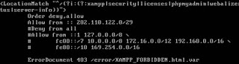](http://2.bp.blogspot.com/_31vU35LUTWQ/TRMJ8S3f3JI/AAAAAAAAAb4/SY_7IBW0ITM/s1600/46.JPG)

1. Jalankan aplikasi XAMPP

**# /opt/lampp/lampp start**

Cek Web Server yang telah kita buat dengan links

**# links www.rahmat.com**

[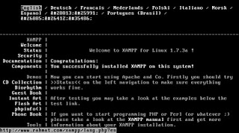](http://1.bp.blogspot.com/_31vU35LUTWQ/TRMJ8kmp60I/AAAAAAAAAcA/8faDd9j8DXs/s1600/47.JPG)

Secara default, ketika web dari XAMPP dijalankan akan muncul web menu XAMPP

1. Jika ingin merubah, agar tidak keluar web menu dari XAMPP, maka edit file *index.php* pada direktori “/opt/lampp/htdocs/”

**# vi /opt/lampp/htdocs/index.php**

Ubah isi dari *index.php* menjadi :

<html>Welcome

*Jika ingin melakukan setting pada XAMPP, tambahkan ‘xampp’ pada alamat web.

http://www.rahmat.com/xampp

Untuk memberi password pada XAMPP

**# /opt/lampp/lampp security**

1. **Menambah Hosting**
2. Seperti pada Apache, kita juga menggunakan IP Alias, untuk menambah hosting

**# vi /etc/sysconfig/network/ifcfg-eth1**

IPADDR_alkulaini=’202.110.122.3’

LABEL_alkulaini=’alkulaini’

**# rcnetwork restart**

1. Menambah DNS

*Forward :*

**# vi /var/lib/named/master/rahmat.zone**

www IN CNAME ns.rahmat.com.

www.alkulaini.com IN A 202.110.122.3

ftp IN CNAME ns.rahmat.com.

*Reverse :*

**# vi /var/lib/named/master/202.110.122.zone**

2 IN PTR ns.rahmat.com.

3 IN PTR www.alkulaini.com.

**# rcnamed restart**

1. Tambah konfigurasi XAMPP

**# vi /opt/lampp/etc/ extra/httpd-vhost.conf**

ServerAdmin admin@rahmat.com

DocumentRoot /opt/lampp/htdocs/alkulaini

ServerName www.alkulaini.com

(baris ± 36)

Buat file hosting pada direktori “/opt/lampp/htdocs/alkulaini/” dengan format *index.php*

**# mkdir /opt/lampp/htdocs/alkulaini**

**# vi /opt/lampp/htdocs/alkulaini/index.php**

<html>

**Alkulaini Web**

Restart XAMPP

**# /opt/lampp/lampp restart**

1. Lakukan cara seperti di atas, jika akan menambah hosting lagi
2. **Membuat banyak hosting dengan user lain tidak dapat merubah hosting dari user sendiri (kita)**
3. User 1 (rahmat)
4. Buat file *index.php* di “/home/rahmat/ public_html/”

**# vi /home/rahmat/public_html/index.php**

1. Lakukan perintah untuk membuat file link dari “/home/rahmat/public_html/” ke “/opt/lampp/htdocs/rahmat/”

**# ln –s –d /home/rahmat/public_html/ –t /opt/lampp/htdocs/rahmat/**

1. Restart XAMPP

**# /opt/lampp/lampp restart**

1. User 2 (alkulaini)
2. Buat file *index.php* di “/home/alkulaini/ public_html/”

**# vi /home/alkulaini/public_html/index.php**

1. Lakukan perintah untuk membuat file link dari “/home/alkulaini/public_html/” ke “/opt/lampp/htdocs/alkulaini/”

**# ln –s –d /home/alkulaini/public_html/ –t /opt/lampp/htdocs/alkulaini/**

1. Restart XAMPP

**# /opt/lampp/lampp restart**

1. Lakukan cara seperti di atas, sesuai dengan jumlah user yang ada

Cek Web Server yang telah kita buat :

**# ping www.rahmat.com**

**# links www.rahmat.com**

**# ping www.alkulaini.com**

**# links www.alkulaini.com**

*Jika ingin melakukan setting pada XAMPP, kita tidak bisa langsung menambahkan ‘xampp’ di belakang alamat web.

1. Matikan lampp

**# /opt/lampp/lampp stop**

1. Buat directory untuk xampp

**# mkdir /home/rahmat/public_html/xampp**

1. Copy directory dari “/opt/lampp/htdocs/xampp/” ke “/home/rahmat/public_html xampp”

**# cp /opt/lampp/htdocs/xampp/* /home/rahmat/public_html/xampp/**

1. Aktifkan lampp

**# /opt/lampp/lampp start**

1. Sekarang untuk setting XAMPP, bisa dengan menambahkan ‘xampp’ di belakang alamat web

**http://www.rahmat.com/xampp**

1. **Membuat Konten Joomla pada Web Server XAMPP**
2. Kita tidak pelu melakukan installasi aplikasi, karena sudah ada pada paket XAMPP. Kita hanya langsung menambahkannya.

**http://www.rahmat.com/phpmyadmin**

1. Buat Database

Pada kolom ***“Create new database”***, tulis *“joomla”*, kemudian pilih **Create**

[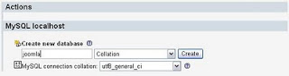](http://2.bp.blogspot.com/_31vU35LUTWQ/TRMJ8rcOUgI/AAAAAAAAAcI/luxR0La92aY/s1600/48.JPG)

1. Menginstall (extract) file joomla yang telah kita download di Internet

**# mkdir /opt/lampp/htdocs/joomla**

**# tar xvfz /home/rahmat/ftp/Joomla_1.5.21-Stable-Full_Package.tar.gz –C /opt/ lampp/htdocs/joomla**

1. Edit Virtualhost

**# vi /opt/lampp/etc/extra/httpd-vhost.conf**

ServerAdmin admin@rahmat.com

DocumentRoot /opt/lampp/htdocs/joomla

ServerName rahmat.com

ServerAlias www.rahmat.com

(baris ke ± 28)

Mematikan error pada display XAMPP

**# vi /opt/lampp/etc/php.ini**

display_errors = Off (baris ± 533)

**# /opt/lampp/lampp restart**

1. Langkah selanjutnya seperti pada membuat konten di Web Server Apache

[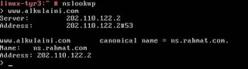](http://3.bp.blogspot.com/_31vU35LUTWQ/TRMJWZH0yBI/AAAAAAAAAaA/Wy884rdWKTk/s1600/31.JPG)